fractures de la mandibule
Dr ANDRIAMANANTENA Rantonirina H.
Objectifs :
- Diagnostiquer une fracture mandibulaire
- Citer ses complications

Introduction :
- Fracture mandibulaire :
  - Solution de continuité osseuse, partielle ou totale
  - Fréquence : 70% des fractures du massif facial
  - Etiologie : origine traumatique +++ (autres : fractures pathologiques)
  - Gravité :
    - Hémorragie responsable d’un état de choc
    - Asphyxie par obstruction des voies aériennes supérieures

Rappels anatomiques :

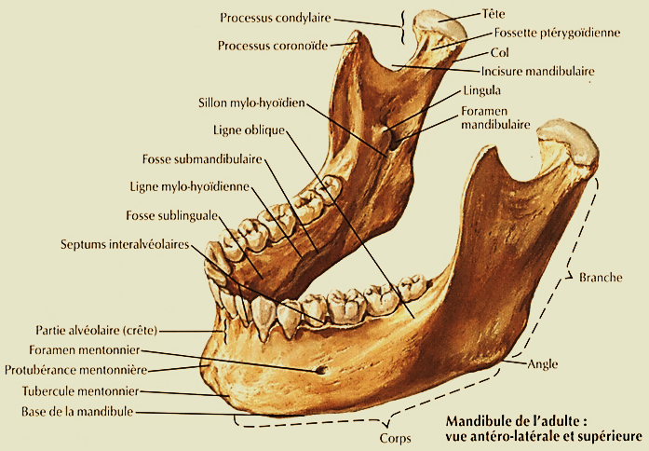
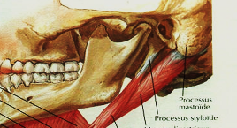
Mandibule :

- Seul os mobile de la face
- Parechoc naturelle de la face (protège le cou)
- Composé d’un arc en avant, denté (si fracture dans cette zone = fracture ouverte nécessite une antibiothérapie)
- Voie de sortie des nerfs
  - Trou mentonier où sort le nerf alvéolaire, branche du nerf trijumeau
  - Foramen de spix : porte d’entrée du nerf mandibulaire
  - Latéralement, muscles masséters et muscles ptérygoïdien
    - Contusion du muscle masticateur (masséters) trismus (limitation de l’ouverture buccale)

Corpus :
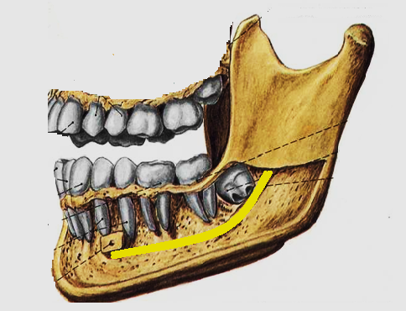

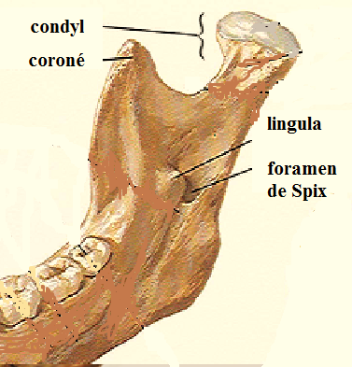
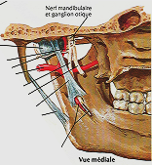
Branches montantes (Ramus) :

Etiopathogénie :

Circonstances de découverte :
- Accidents de la voie publique
- Violences (rixe, agression)
- Accidents liés aux activités sportives
- Chutes à domicile ou sur la voie publique
- Accidents de travail

Mécanismes :

Mécanismes directs :
- Point d’application du choc
- Pare-chocs : symphysaires ou angulaires

Mécanismes indirects :
- A distance du point d’impact
- Zone de faiblesse (angle et col du condyle) (peut donner une ankylose temporo-mandibulaire = soudure de l’articulation due à l’ossification d’un hématome suite à la fracture)

Anatomie pathologie :

Déplacements :
- Plan frontal : angulation
- Plan horizontal : chevauchement
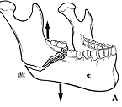
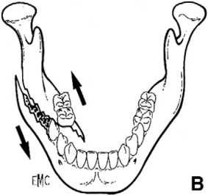
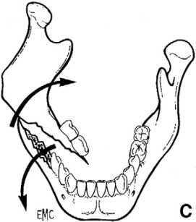
- Plan vertical : décalage

Variétés :
- Foyer unique ou multiple, totale ou partielle
- Simple, pluri-fragmentaire, perte de substance
- Orientation : transversale, oblique, tangentielle

Classification de DINGMAN et NATVIG :
- Fracture de la portion dentée :
  - Symphyse, parasymphyse
  - Branche horizontale, angle
  - Os alvéolaire
- Fractures de la portion dentée :
  - Condyles, coronés, ramus
- Association fracturaires : condyles et symphyse, fracture Le Fort…

Classification selon le terrain :
- Sujet denté
- Enfant :
  - Germe dentaire
  - Fracture en bois vert +++
- Chez le sujet édenté

Diagnostic :

Interrogatoire :
- Date
- Heure
- Circonstances de l’accident
- Signes fonctionnels (dont il faut toujours préciser les signes d’urgence)

Examen physique :

Exobuccal :
- Inspection :
  - Déformation faciale
  - Lésions tégumentaires, saignement
- Palpation :
  - Point douloureux, solution de continuité (signe d’escalier)
  - Sensibilité de la région labio-mentonnière

Endo-buccal :
- Inspection :
  - Lésions dentaires
  - Occlusion dentaire
  - Articulé dentaire
  - Dynamique mandibulaire (recherche d’un trismus)
- Palpation : déformation, mobilité anormale

Autres régions :
- Les yeux
- Le nez,
- Les oreilles et le cou
- Les plaies
- Palpation de la face pour détecter les troubles de la motricité et de la sensibilité de la face

Examens paraclinique :
- Radiographie panoramique
- Radiographie de la face :
  - Face, profil
  - Blondeau, Hirtz
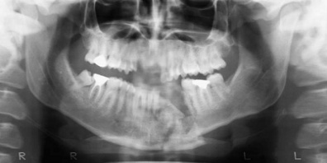
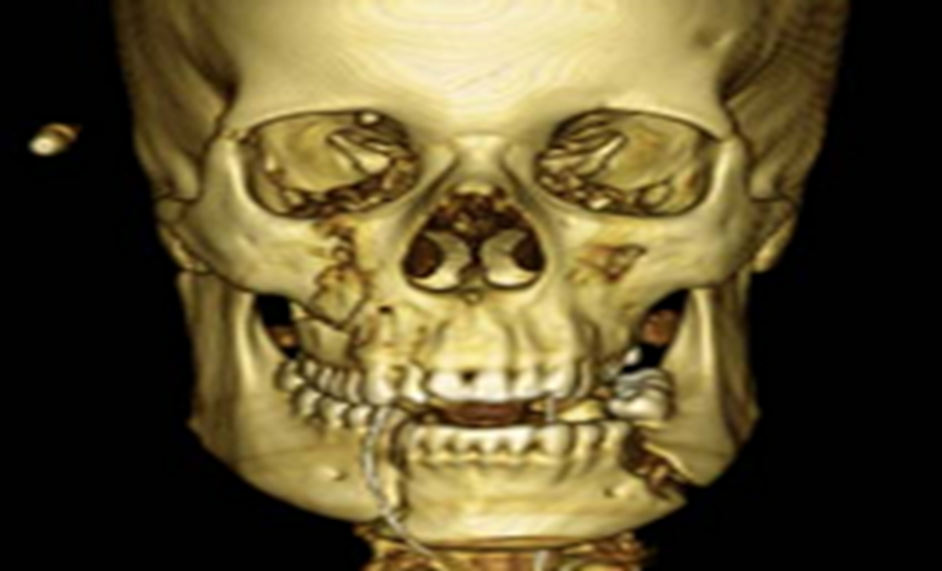
- TDM avec reconstruction 3D

Etiologie :
- Héréditaire
- Dentaire

Formes anatomo-clinique :

Fractures de la portion dentée ;
- Fractures de l’arc mandibulaire :
- Symphyse, para-symphyse
- Corpus (branche horizontale)
- Fracture alvéolo-dentaire :
- Fracture de l’angle (gonion)

Fractures de la portion non dentée :
- Fractures du condyle :
- Intra-articulaire (capitale et sous condylienne haute) (à plus haut risque d’ankylose temporo-mandibulaire)
- Extra-articulaire (sous condylienne basse et moyenne)
- Fracture du ramus (branche montante)
- Fracture de coroné

Complications :

Complications immédiates :
- Troubles respiratoire
- Troubles sensitif
- Troubles hémodynamique (saignement)

Complications secondaires :
- Infectieuses (abcès, ostéite)
- Trouble de la consolidation :
  - Cals vicieux, retard de consolidation, pseudarthrose
  - Ankylose temporo-mandibulaire (fracture intra-articulaire)

Conclusion :
- Fractures de la mandibule :
  - Fréquentes
  - Adultes jeune de sexe masculin
  - Diagnostic : examen clinique, panoramique, TDM 3D
  - Traitement : restaurer la fonction masticatoire, limiter la survenue des séquelles

Points clés :
- Clinique : signe de Vincent, trouble occlusal (contact prématuré des molaires, béance antérieure), trismus, examen ophtalmique

